Непосредственная образовательная деятельность в подготовительной группе. Тема: «Что мы знаем о своей малой родине»
Форма организации: Игра-викторина с участием родителей.
Цель. Воспитывать интерес и желание познавать свой родной край.
Задачи:
1. Уточнить и закрепить знания детей о северном крае, родном городе Архангельске.
2.Развивать восприятие, мышление, память, творческие способности, умение работать в коллективе.
3. Воспитывать патриотические чувства, любовь к своей малой Родине.

Предварительная работа: Рассказ воспитателя о северном крае, родном городе, экскурсии по городу, в краеведческий музей, в музей деревянного зодчества Малые Карелы. Рассматривание иллюстрационного материала по теме. Чтение произведений северных писателей, смотр-конкурс рисунков «Мой город», «Мир северной природы», заучивание стихов.
Ход игры
Звучит музыка, дети и взрослые входят в зал (команда родителей и детей) и садятся на свои места.
Команда - дети «Принесенные аистами»
Команда - родители «Грамотеи»
Воспитатель. Добрый день, дорогие наши друзья! Мы рады видеть вас в
этом зале. Сегодня дети будут играть вместе с родителями.
А судить нашу игру будет жюри. (Представление жюри). Читают дети:
1. Где Двина разлилась величаво и гордо
Здесь на самом краю земли,
Как былина поморская, древний мой город
Провожает в море корабли.
2. Ветры Арктики воздух над городом студят,
Тучи гонят со всех концов.
Но живут здесь поморы - упрямые люди
И смеются моряне в лицо.
3. На берегу близь моря белого, Стоит Архангельск с давних пор родной мой город, столица Севера. Столица Севера - Российский порт.
Воспитатель. О чем мы с вами сегодня будем говорить? (о нашем городе,
о нашей северной земле).
Внимание! Внимание! Начинаем нашу игру.
1. Конкурс - Разминка.
Задание для детей.
- Как называется наш край? (Северный)
- Как называется наш город? (Архангельск)
- Как называется наша река? (Северная Двина)
- Назовите улицы и проспекты нашего города?
(Тимме, Воскресенская, .…)
- Какие здания построены в нашем городе? (дома, д/сады, школы, заводы…)
- Чем богат наш край? (лес, алмазы, ягоды, грибы, рыба, пушнина…).
Задание родителям.
- В каком веке был построен Архангельск? (16 век)
- Кто были первые жители Архангельска? (крестьяне, солдаты)
- Как связано с Архангельском имя Петра 1? (судостроением)
- Какими науками занимался М. В. Ломоносов? (химия, физика, …)
- Продолжите ряд: Север… (держава леса, ворота в Арктику, центр
резьбы по кости, центр атомного судостроения, сокровищница деревянного
зодчества).
2. Конкурс «Знатоки Севера»

Воспитатель
Ребята отгадайте загадку:
Цветок этот голубой
Напоминает нам с тобой
О небе - чистом, чистом
И солнышке лучистом (незабудка).
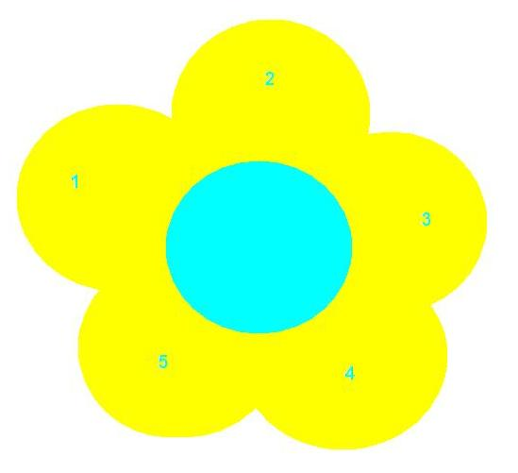
Какой красивый цветок, он не простой, а волшебный.
На каждом лепестке стоит цифра, под каждой цифрой спряталось задание, а задания в конвертах (показывает 5 больших конвертов).
Задания командам:
1. Игра «Четвертый лишний»
Найти среди гербов герб г. Архангельска.
- Кто нарисован? (Архангел Михаил, в честь которого был назван наш
город).
2. «Северная изба» (дети рассказывают), (прочная, удобная, построена
из дерева, её можно разобрать и перевезти в другое
место, она построена без единого гвоздя, …)
Развивающая игра «Недостающие детали» (деревенская утварь)
3. «Собери картинку» (дети собирают) Музей «Малые Карелы»
(Это музей деревянного зодчества, музей под открытым небом, достопримечательность нашего города. Здесь архангелогородцы любят проводить выходные дни).
4. «Северное сияние» (Что это. Когда оно бывает. На что похоже? Какие
явления северной природы вы знаете?)

5. Игра «Четвертый лишний» Найти среди портретов портрет М.В. Ломоносова.
- Кто это? Почему М.В. Ломоносов стал великим ученным?
(был любознательным, трудолюбивым, много читал.
Очень любил сочинять загадки и загадывать своим
друзьям, играть…)

Северная народная игра «Заря-зоренька»
Задание родителям
«Мишкины загадки».
- Светел лик, ростом велик, умом скор, а сам не помор.
Кто это? (Царь Петр1).
- В море ходил, царю угодил, любил народ, а сам безбород. Кто это?
(Архирей)
- Грозен взором да не царь, товару много, а не купец, грамоте не учен, а по звездам читает. (Дед Лука)

3. Конкурс «Конкурс умельцев»
Воспитатель Издавна Северная земля славилась умельцами – это люди,
которые делали все своими руками.
- Посмотрите здесь на скамейке много разных предметов, сделанных руками народных мастеров России (тканые половики, украшения из кости, самовар, изделия из бересты и гжели, расписные доски, матрёшки, жар-птицы, глиняные игрушки и др.) Участники отбирают только предметы северных мастеров.
Затем задания выполняют родители и дети по очереди.
- Выбрать тот предмет, то рукоделье, которое считалось женским, им
занимались только женщины. (половики)
- Предметы, без которых не могли обходиться в хозяйстве.
(берестяная и деревянная посуда)
- Предметы, которые заказывала сама императрица.
(изделия из кости)

- Деревянный предмет, который приносит счастье.
(птица счастья)
Русский северный хоровод «Кто на Севере бывал»

4. Конкурс «Мир вокруг нас»
Воспитатель располагает на столе «модель мира», круг разделенный на
две части.
Зеленый цвет - растительный мир
Белый цвет - растительный мир
Задание выполняют обе команды.
(Дети – выбирают из предложенных картинок, только северные животные
и выкладывают на белое поле. Родители – выбирают только те растения, которые растут на севере и выкладывают на зеленое поле.)
5. Конкурс «Домашнее задание»
Драматизация сказок С. Писахова.
Дети - «Модница»
Родители - «Пирог с зубаткой»
6. Конкурс «Наш будущий город»
Каждой команде воспитатель предлагает взять ватман, выбрать любые
технические средства (фломастеры, цветные карандаши, мелки, краски) и
нарисовать город будущего.
Команды работают под аудиозапись песни «Мой Архангельск» в исполнении Аллы Сумароковой.

В конце игры подводят итого, вручаются памятные медали.

